**MATERIAL DE APOYO PARA DESARROLLAR GUIA N°04 1° Básico**

ASIGNATURA: Religión

O.A: Reflexionar sobre el valor del Respeto, mediante el cuento el Patito feo.

**Observa el siguiente video sobre el cuento del Patito feo para que puedas desarrollar la guía número cuatro.**

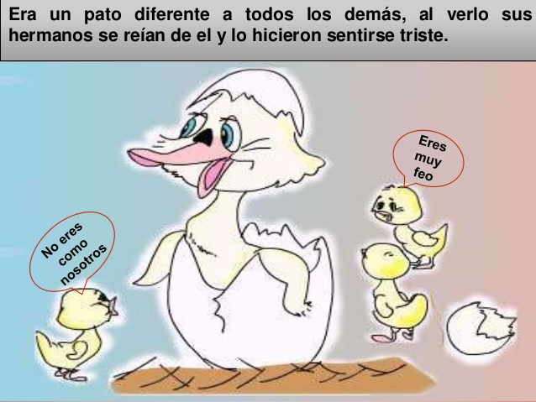

<https://www.youtube.com/watch?v=RLT920a0ME4>